**Interactivo F6b: Antología de textos**

**\*** Nombre del guión a que corresponde el ejercicio

MA_06_01_CO

**DATOS DEL RECURSO**

**\*** Título del recurso (**65** caracteres máx.)

Construcción de tablas de verdad

**\*** Descripción del recurso

Esta actividad permite que el estudiante revise cómo se construyen tablas de verdad y además de esto tenga la oportunidad de solucionar algunas proposiciones compuestas por medio de la construcción de las mismas.

**\*** Palabras clave del recurso (separadas por comas ",")

Tablas de verdad, disyunción, implicación, doble implicación, conjunción.

**\*** Tiempo estimado (minutos)

20

**\*** Acción didáctica (indicar sólo una)

|  |  |  |  |  |  |  |  |
| --- | --- | --- | --- | --- | --- | --- | --- |
| Exposición | x | Ejercitación |  | Preguntas con respuesta libre |  | Juegos |  |
| Estudio |  | Proyecto |  | Evaluación |  | Generador de actividades |  |

**\*** Competencia (indicar sólo una)

|  |  |  |  |
| --- | --- | --- | --- |
| … en comunicación lingüística |  | … matemática | x |
| … en el conocimiento y la interacción con el mundo físico |  | Tratamiento de la información y competencia digital |  |
| … social y ciudadana |  | … cultural y artística |  |
| … para aprender a aprender |  | Autonomía e iniciativa personal |  |

**\*** Tipo de Media (indicar sólo una)

|  |  |  |  |  |  |  |  |
| --- | --- | --- | --- | --- | --- | --- | --- |
| Secuencia de imágenes | x | Video |  | Animación |  | Interactivo |  |
| Actividad |  | Web |  | Mapa conceptual |  | Audio |  |
| Texto |  | Imagen |  | Documento |  |  |  |

**\*** Nivel del ejercicio, 1-Fácil, 2-Medio ó 3-Difícil

3

**FICHA DEL PROFESOR**

**Objetivo**

Por medio de este interactivo, los alumnos aprender a realizar talas de verdad para proposiciones compuestas con diversos conectores lógicos

**Propuesta**

Antes de la presentación

Se les pide a los estudiantes recordar las tablas de verdad de los concetores lógicos y realizar proposciones compuestas de la vida diaria y del contexto matemático, ya sean falsas o verdaderas, por ejemplo:

- Me gusta el jugo o la gaseosa

- Si está oscuro es porque va a llover

- Si Mariana tiene hambre entonces come

- 19 es número primo o 18 no es múltiplo de 9

- El docente no realiza el examen Si y sólo si todos los estudiantes hacen la tarea

- No es cierto que cupido existe.

Pide a los alumnos que busquen otros ejemplos en los que intervengan números o proposiciones en contexto.

Durante la presentación

El interactivo plantea la revisión de las tablas de verdad de los conectivos lógicos y además la construcción de tablas de verdad para proposiciones compuestas con diversos conectores. Durante la exposición se proponen los pasos a seguir para construir una tabla de verdad y se realiza el ejemplo de $(p˅r)→q$.

Para que el aprovechamiento de este interactivo sea más significativo, los alumnos pueden proponer otros ejemplos y construir una tabla de verdad para cada uno de ellos, con lo que se podrá originar una construcción colectiva que contribuirá a afianzar el conocimiento sobre lógica.

Por ejemplo, este recurso se puede ampliar con el contenido de la página web de wikilibros, donde proponen más ejercicios de los mismos.  [[ver]](http://es.wikibooks.org/wiki/Ejercicios_Propuestos_de_Conectivos_L%C3%B3gicos_y_Tablas_de_Verdad)

**FICHA DEL ALUMNO**

Las tablas de verdad se definen como un esquema que muestran cómo los valores de verdad de proposiciones compuestas dependen de los valores de verdad de las proposiciones simples que la componen y de los conectivos lógicos empleados.

Éstas tablas básicas de verdad indican rápidamente si una proposición compuesta es cierta o falsa, si se conoce la veracidad o falsedad de las proposiciones simples que la componen.

Para construir tu propia tabla debes tener en cuenta las tablas de verdad para conjunción, disyunción, implicación y equivalencia y con ellas poder construir cualquier tabla que te asignen.

Además puedes ver cómo se construye una tabla en [[ver]](https://www.youtube.com/watch?v=JvaAX5QPfgs)

**DATOS DEL INTERACTIVO**

**MENÚ**

**\*** Número de fragmentos (antología de textos) del menú (**mín. 2 – máx. 8**) PARA CADA **FRAGMENTO** DE ESTE INCISO COPIA LOS SIGUIENTES **TRES** BLOQUES: *FRAGMENTO #*, *FICHA DEL FRAGMENTO #* Y *PREGUNTAS DE LA FICHA DEL FRAGMENTO #*.

2

**\*** Título del interactivo (**65** caracteres máx.) COPIA EL TÍTULO DEL RECURSO PARA EL TÍTULO DEL INTERACTIVO AL MENOS QUE SEA DIFERENTE. RECUERDA EL TÍTULO NO DEBE REBASAR LOS 65 CARACTERES.

Construcción de tablas de verdad

**\*** Instrucción (**83** caracteres máx.)

¿Cómo se pueden construir tablas de verdad?

**FRAGMENTO** 1

**\*** Texto del fragmento (solamente se puede aplicar cursivas al texto)

Tablas de verdad para proposiciones compuestas por medio de conectores lógicos

**FICHA DEL FRAGMENTO** 1

**\*** Título de la ficha (**58** caracteres máximo, se puede aplicar cursivas al texto)

Tablas de verdad

Segunda línea del título de la ficha

Tablas de verdad para proposiciones compuestas

**\*** Texto

Una tabla de verdad, o tabla de valores de verdad, es una tabla que muestra el [valor de verdad](http://es.wikipedia.org/wiki/Valor_de_verdad) de una [proposición](http://es.wikipedia.org/wiki/Proposici%C3%B3n) compuesta, para cada combinación de verdad que se pueda asignar, es decir para cada conector lógico existe una [[VER]](http://es.wikipedia.org/wiki/Tabla_de_verdad):

* Disyunción
* Conjunción
* Implicación
* Equivalencia

**\*** Imagen:

**\*** Nombre de archivo Shutterstock o descripción de ilustración a crear

|  |  |  |  |  |  |
| --- | --- | --- | --- | --- | --- |
| *p* | *q* | $p$ ˅ $q$ | $p$ Ʌ $q$ | $$p→q$$ | $$p↔q$$ |
| V | **V** | V | V | V | V |
| V | **F** | V | F | F | F |
| F | **V** | V | F | V | F |
| F | **F** | F | V | V | V |

**\*** Nombre de archivo codificado (ejemplo, CI_S3_G1_REC10_F1)

MA_06_01_CO_REC10_F1

OPCIONAL Pie de imagen (**48** caracteres máx., se puede usar cursivas)

Tabla de verdad para todos los conectores lógicos

OPCIONAL Activar Zoom a imagen (S/N)

S

**PREGUNTAS DE LA FICHA DEL FRAGMENTO 1**

DEBERÁ HABER MÍNIMO 1 - MÁXIMO 10 PREGUNTAS PARA CADA FICHA; COPIAR LOS SIGUIENTES INCISOS PARA CADA PREGUNTA DESEADA.

Pregunta 1:

**\*** Texto (de la pregunta)

Si una proposición compuesta es verdadera y su valor conector lógico es Ʌ, entonces las proposiciones simples son:

**\*** Respuesta 1, es correcta (S/N)

$V∧V$**S**

**\*** Respuesta 2, es correcta (S/N)

$V∧F$ N

**\*** Respuesta 3, es correcta (S/N)

$F∧V$ N

**\*** Respuesta 4, es correcta (S/N)

$F∧F$**S**

Pregunta 2:

**\*** Texto (de la pregunta)

SI dos proposiciones son falsas y su conector lógico es ↔, entonces el resultado de dicha proposición es:

**\*** Respuesta 1, es correcta (S/N)

Verdadero S

**\*** Respuesta 2, es correcta (S/N)

Falso N

**\*** Respuesta 3, es correcta (S/N)

No se puede determinar N

**\*** Respuesta 4, es correcta (S/N)

Incorrecto N

Pregunta 3:

**\*** Texto (de la pregunta)

Si una proposición compuesta es FALSA y su valor conector lógico es la disyunción, entonces las proposiciones simples son:

**\*** Respuesta 1, es correcta (S/N)

$V∧V$ N

**\*** Respuesta 2, es correcta (S/N)

$V∧F$ N

**\*** Respuesta 3, es correcta (S/N)

$F∧V$ N

**\*** Respuesta 4, es correcta (S/N)

$F∧F$**S**

Pregunta 4:

**\*** Texto (de la pregunta)

Si dos proposiciones son verdaderas y su conector lógico es $→$, entonces el resultado de dicha proposición es:

**\*** Respuesta 1, es correcta (S/N)

Verdadero S

**\*** Respuesta 2, es correcta (S/N)

Falso N

**\*** Respuesta 3, es correcta (S/N)

Correcto N

**\*** Respuesta 4, es correcta (S/N)

Incorrecto N

**FRAGMENTO** 2

**\*** Texto del fragmento (solamente se puede aplicar cursivas al texto)

Pasos para la construcción de tablas de verdad para proposiciones compuestas

**FICHA DEL FRAGMENTO** 2

**\*** Título de la ficha (**58** caracteres máximo, se puede aplicar cursivas al texto)

Construye tablas de verdad

Segunda línea del título de la ficha

Construye tu propia tabla

**\*** Texto

Pasos para la construcción de tablas de verdad:

1. Construyo una tabla con todos los posibles valores de verdad para cada una de las proposiciones dadas.
2. Soluciono inicialmente lo que aparece dentro de los paréntesis (sí los hay), teniendo en cuenta las tablas de verdad para los conectores lógicos. Se hace este procedimiento para todos los paréntesis que aparezcan.
3. Al resultado anterior le aplico el conector con las proposiciones que resultan.

Así queda construida la tabla de verdad para la siguiente proposición:

$$(p˅r)→q$$

**\*** Imagen:

**\*** Nombre de archivo Shutterstock o descripción de ilustración a crear

|  |  |  |  |  |  |
| --- | --- | --- | --- | --- | --- |
| *p* | *q* | r | $$\sim q$$ | $p$ ˅ $r$ | $(p$ ˅ $r)→\sim q$ |
| V | **V** | **V** | F | V | F |
| F | **F** | **V** | V | F | V |
| F | **V** | **F** | F | V | F |
| V | **F** | **F** | V | V | V |
| V | **V** | **F** | F | V | F |
| V | **F** | **V** | V | V | V |
| F | **V** | **V** | F | V | F |
| F | **F** | **F** | V | F | V |

**\*** Nombre de archivo codificado (ejemplo, CI_S3_G1_REC10_F1)

MA_06_01_CO_REC10_F1

OPCIONAL Pie de imagen (**48** caracteres máx., se puede usar cursivas)

Tabla de verdad para la proposición compuesta dada

OPCIONAL Activar Zoom a imagen (S/N)

S

**PREGUNTAS DE LA FICHA DEL FRAGMENTO 2**

DEBERÁ HABER MÍNIMO 1 - MÁXIMO 10 PREGUNTAS PARA CADA FICHA; COPIAR LOS SIGUIENTES INCISOS PARA CADA PREGUNTA DESEADA.

Pregunta 1:

**\*** Texto (de la pregunta)

Cuál de las siguientes tablas de verdad corresponde a la proposición compuesta:

$$p→(q∧r)$$

**\*** Respuesta 1, es correcta (S/N) N

|  |  |  |  |  |
| --- | --- | --- | --- | --- |
| *p* | *q* | r | $(p$ ˅ $r)$ | $$p→(q∧r)$$ |
| V | **V** | **V** | F | V |
| F | **F** | **V** | V | V |
| F | **V** | **F** | F | V |
| V | **F** | **F** | V | F |
| V | **V** | **F** | F | F |
| V | **F** | **V** | F | V |
| F | **V** | **V** | F | V |
| F | **F** | **F** | F | V |

**\*** Respuesta 2, es correcta (S/N) **S**

|  |  |  |  |  |
| --- | --- | --- | --- | --- |
| *p* | *q* | r | $(p$ Ʌ $r)$ | $$p→(q∧r)$$ |
| V | **V** | **V** | V | V |
| F | **F** | **V** | F | V |
| F | **V** | **F** | V | V |
| V | **F** | **F** | F | F |
| V | **V** | **F** | F | F |
| V | **F** | **V** | V | V |
| F | **V** | **V** | F | V |
| F | **F** | **F** | V | V |

**\*** Respuesta 3, es correcta (S/N) N

|  |  |  |  |  |
| --- | --- | --- | --- | --- |
| *p* | *q* | r | $(p$ ˅ $r)$ | $$p↔(q∧r)$$ |
| V | **V** | **V** | F | V |
| F | **F** | **V** | V | V |
| F | **V** | **F** | F | V |
| V | **F** | **F** | V | V |
| V | **V** | **F** | F | V |
| V | **F** | **V** | F | V |
| F | **V** | **V** | F | V |
| F | **F** | **F** | F | V |

**\*** Respuesta 4, es correcta (S/N) N

|  |  |  |  |  |
| --- | --- | --- | --- | --- |
| *p* | *q* | r | $(p$ ˅ $r)$ | $$p→(q∧r)$$ |
| V | **V** | **V** | F | V |
| F | **F** | **V** | V | V |
| F | **V** | **V** | F | V |
| V | **F** | **V** | V | V |
| V | **V** | **V** | F | V |
| V | **F** | **V** | F | V |
| F | **V** | **V** | F | V |
| F | **F** | **V** | F | V |

Pregunta 2:

**\*** Texto (de la pregunta)

La siguiente tabla de verdad a qué proposición compuesta hace referencia:

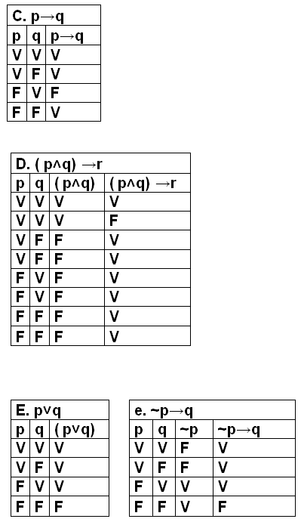

**\*** Respuesta 1, es correcta (S/N) N

$$p→q$$

**\*** Respuesta 2, es correcta (S/N) N

$$p→\sim q$$

**\*** Respuesta 3, es correcta (S/N) S

$$\sim p→q$$

**\*** Respuesta 4, es correcta (S/N) N

$$\sim p→\sim q$$

Pregunta 3:

**\*** Texto (de la pregunta)

La siguiente tabla de verdad a qué proposición compuesta hace referencia:

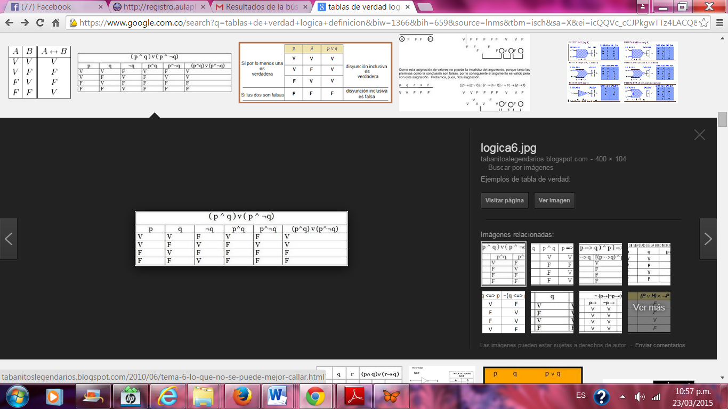

**\*** Respuesta 1, es correcta (S/N) S

$$\left(p∧q\right)˅(p∧\sim q)$$

**\*** Respuesta 2, es correcta (S/N) N

$$\left(p∧q\right)Ʌ(p∧\sim q)$$

**\*** Respuesta 3, es correcta (S/N) N

$$\left(\sim p∧q\right)˅(p∧\sim q)$$

**\*** Respuesta 4, es correcta (S/N) N

$$\left(p∧q\right)˅(\sim p∧\sim q)$$